Laborator 3: HTTP, Cookies și Sesiuni
Partea 1: Analiza Protocolului HTTP

1.1 Întrebări Teoretice (răspundeți în scris)
- Care sunt cele 4 metode HTTP principale și când se folosește fiecare?
- GET (Citire/Preluare): Această metodă este utilizată pentru a cere și a primi date de la o resursă specifică de pe server. Cererile GET nu ar trebui să schimbe starea serverului, ci doar să preia informații (ex: accesarea unei pagini web).
- POST (Creare): Este folosită pentru a trimite date către server în scopul creării unei noi resurse. De obicei, datele sunt incluse în corpul cererii (request body).
- PUT (Modificare/Actualizare): Această metodă este utilizată pentru a actualiza sau a înlocui o resursă existentă pe server, trimițând o reprezentare completă a noii resurse.
- DELETE (Ștergere): Această metodă este utilizată pentru a elimina o resursă specifică de pe server.

- Ce semnifică codurile de status: 200, 301, 400, 401, 403, 404, 500?
- Codurile de status HTTP sunt răspunsuri standardizate trimise de un server web pentru a indica rezultatul unei solicitări (request) făcute de un browser sau client. Acestea sunt împărțite pe clase, în funcție de prima cifră.
- 200 OK (Succes): Solicitarea a fost procesată cu succes. Serverul a găsit resursa și a trimis-o către browser. Este codul standard pentru o pagină web care se încarcă normal.
- 301 Moved Permanently (Redirecționare Permanentă): Resursa solicitată a fost mutată definitiv la o nouă adresă URL. Motoarele de căutare (precum Google) vor actualiza indexul pentru a reflecta noua locație.
- 400 Bad Request (Eroare Client): Serverul nu poate înțelege sau procesa cererea din cauza unei sintaxe eronate, a unei adrese URL greșite sau a unor date corupte trimise de browser.
- 401 Unauthorized (Neautorizat): Utilizatorul nu este autentificat. Pentru a accesa resursa, este necesar un nume de utilizator și o parolă valide. Este, de fapt, o eroare de neautentificare.
- 403 Forbidden (Interzis): Serverul a înțeles cererea, dar refuză să o îndeplinească. Spre deosebire de 401, aici serverul știe cine ești, dar nu ai permisiuni suficiente pentru a accesa acel fișier sau director.
- 404 Not Found (Nu a fost găsit): Resursa solicitată nu a fost găsită pe server. Este cea mai comună eroare, indicând fie că pagina a fost ștearsă, fie că adresa URL a fost tastată greșit.
- 500 Internal Server Error (Eroare Server): O eroare generică de server. Serverul a întâmpinat o problemă neașteptată care îl împiedică să îndeplinească cererea. Problema este la server, nu la client.

- Care este diferența între HTTP și HTTPS?
- Principala diferență dintre HTTP (Hypertext Transfer Protocol) și HTTPS (Hypertext Transfer Protocol Secure) constă în securitate și modul în care datele sunt transmise între browserul utilizatorului și serverul web.
- HTTPS este o versiune sigură a HTTP, care utilizează un protocol de criptare (SSL sau TLS) pentru a proteja informațiile.

- Securitate și Criptare (SSL/TLS):
  - HTTP: Nu criptează datele. Informațiile sunt transmise în format text simplu (plain text), ceea ce înseamnă că pot fi interceptate și citite de terți.
  - HTTPS: Utilizează un certificat SSL/TLS pentru a cripta conexiunea. Datele sunt transformate într-un cod indescifrabil în timpul transmisiei, oferind confidențialitate și integritate.
- Porturi de Conectare:
  - HTTP: Utilizează în mod implicit portul 80.
  - HTTPS: Utilizează în mod implicit portul 443.
- Securitatea datelor utilizatorului:
  - HTTP: Este nesigur, nerecomandat pentru site-uri care procesează date sensibile (parole, date bancare).
  - HTTPS: Este standardul actual pentru site-urile web, oferind siguranță pentru datele personale și financiare.
- Încredere și SEO:
  - HTTP: Browserele precum Chrome marchează site-urile HTTP ca fiind "Nesigure" (Not Secure).
  - HTTPS: Afișează o pictogramă de lacăt în bara de adrese, crescând încrederea utilizatorilor și având un avantaj în clasamentul Google (SEO).

1.2 Exercițiu Practic - Analiza HTTP cu Developer Tools

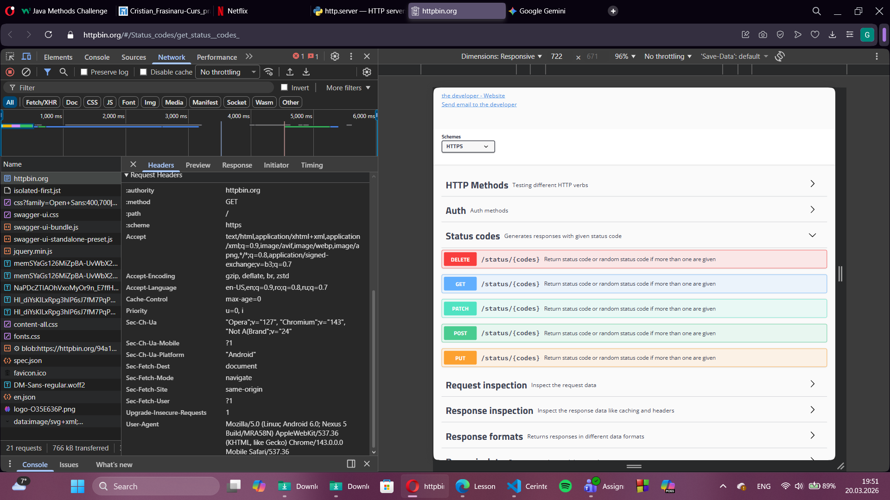

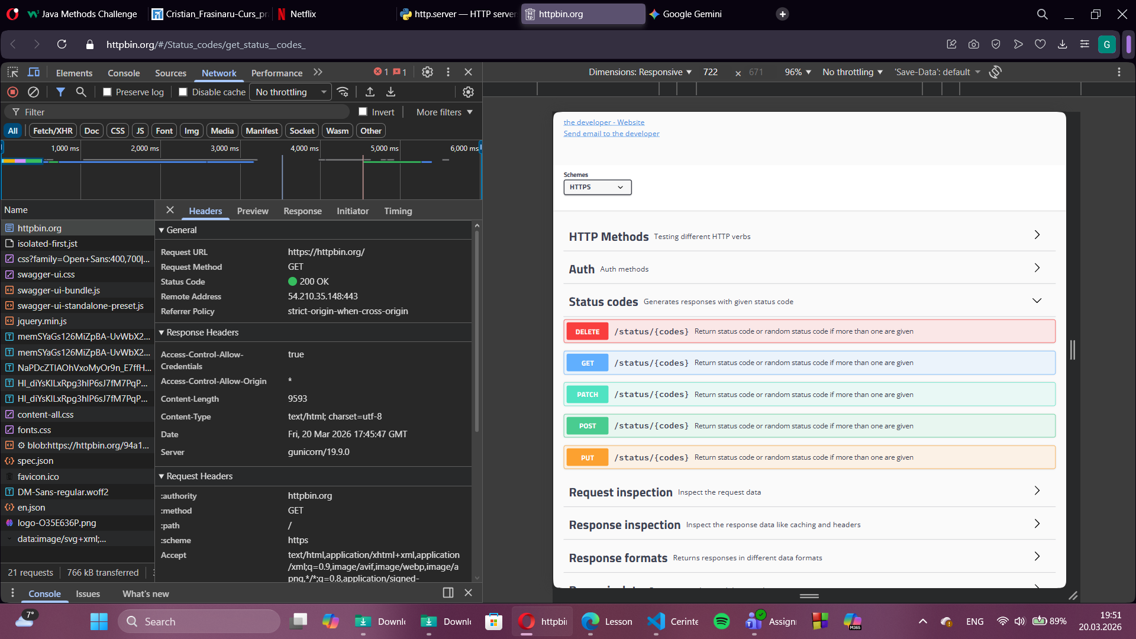

1.3 Testarea Metodelor HTTP cu Fetch API

